Plano de Correção - DAG Digitador Sinan
Plano de Correção - DAG Digitador Sinan
🛑 O Problema
A DAG digitador_sinan_api possui uma falha na lógica de verificação (
verificar_branch_migration):
- Ela verifica apenas se arquivos de migração existem na pasta migrations/versions.
- Se os arquivos existem, ela PULA as etapas de migração e vai direto para a carga.
- Cenário de Erro: Se os arquivos existem (do git), mas a base de dados está vazia (container novo, volume resetado), a DAG não cria as tabelas.
✅ A Solução
Vamos alterar a lógica para verificar o estado real do banco de dados:
- Conectar ao banco sinan_api.
- Verificar se uma tabela chave existe (ex: notificacao ou alembic_version).
- Decidir o fluxo com base nisso.
Lógica Nova
- Tabela NÃO existe e Migrations existem: Segue para
aplicar_migration.
- Tabela NÃO existe e Migrations NÃO existem: Segue para
gerar_migration ->
aplicar_migration.
- Tabela JÁ existe: Segue para
executar_carga_violencia.
🛠 Alterações nos Arquivos
dags/dag_digitador_sinan_api.py
- Imports: Adicionar sqlalchemy.
- Tasks: Adicionar dependência direta branch_task >> task_aplicar_migration para permitir pular a geração e ir direto para a aplicação.
- Função
verificar_branch_migration:
  - Tentar conectar ao banco.
  - Verificar existência da tabela rpa_notificacao.
  - Se não existir, verificar se há arquivos de migração.
    - Sim: Retornar
aplicar_migration.
    - Não: Retornar
gerar_migration.
  - Se existir e erro de conexão: Logar e deixar falhar ou tratar.
🔗 Fluxo do DAG Atualizado
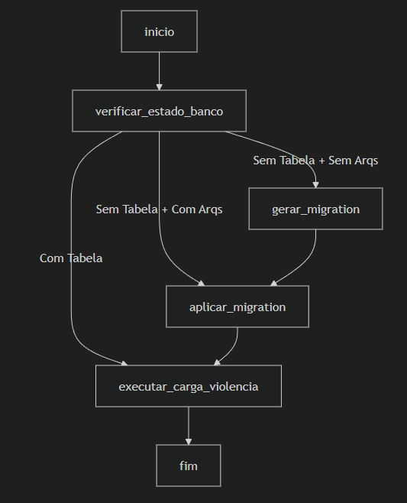

Verificação
- Rodar a tarefa verificar_estado_banco ou simular a execução.
- O usuário poderá re-executar a DAG e ela deve criar as tabelas.

